其它系统

|  |  |  |  |
| --- | --- | --- | --- |
| **更新时间** | **版本号** | **更新内容** | **修订者** |
| 2017-8-10 | 1.0 | 创建文档 | 王瑞祥 |
| 2017-9-5 | 2.0 | 增加签到 | 武可欣 |
| 2017-10-19 | 2.1 | 消息中心增加界面 | 武可欣 |
| 2017-11-9 | 2.2 | 增加用户协议 | 武可欣 |

目录

1. 兑换码 3

1.1 兑换码功能 3

1.2 相关界面 3

2. 关注 4

2.1 关注功能 4

2.2 相关界面 5

3. 下载 5

3.1 客户端下载功能 5

4. 评价 5

4.1 评价功能 6

5. 微博说说 6

5.1 相关功能 6

5.2 相关界面 7

6. 绑定 7

6.1 绑定功能 7

6.2 相关界面 8

7. 帮助 8

7.1 帮助功能 8

7.2 相关界面 9

7.3 帮助功能 9

8. 关于 9

8.1 关于功能 9

8.2 相关界面 10

9. 走马灯 10

9.1 走马灯 10

9.2 聊天频道系统消息 11

10. 消息中心 11

10.1 消息中心 11

10.2 相关界面 11

11. 签到 13

12. 用户协议 14

# 兑换码

## 兑换码功能

* 系统生成兑换码。
* 输入兑换码可领取相关奖励。
  + 奖励配置。
* 每个兑换码只能使用1次。

## 相关界面

* 相关界面：

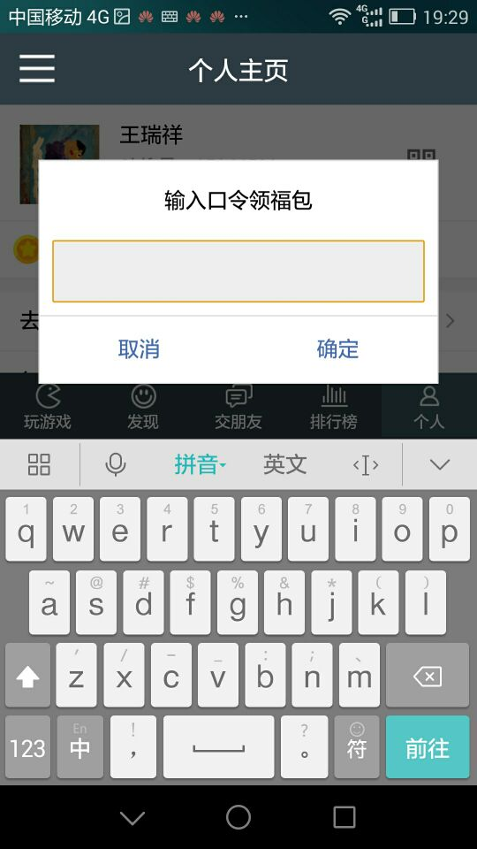

# 关注

## 关注功能

* 引导用户关注平台微信公众号
* 关注之后可获得相关奖励。
  + 奖励配置。

## 相关界面

* 相关界面



# 下载

## 客户端下载功能

* 引导用户下载平台APP
* 下载之后可获得相关奖励。
  + 奖励配置。

# 评价

## 评价功能

* 引导用户关注在appstore上评价产品
* 仅针对苹果相关机型（iPhone和iPad）
* 评价之后可获得相关奖励。
  + 奖励配置。

# 微博说说

## 相关功能

* 引导用户在微博上发布评论
* 发表之后可获得相关奖励。
  + 奖励配置。

## 相关界面

* 相关界面

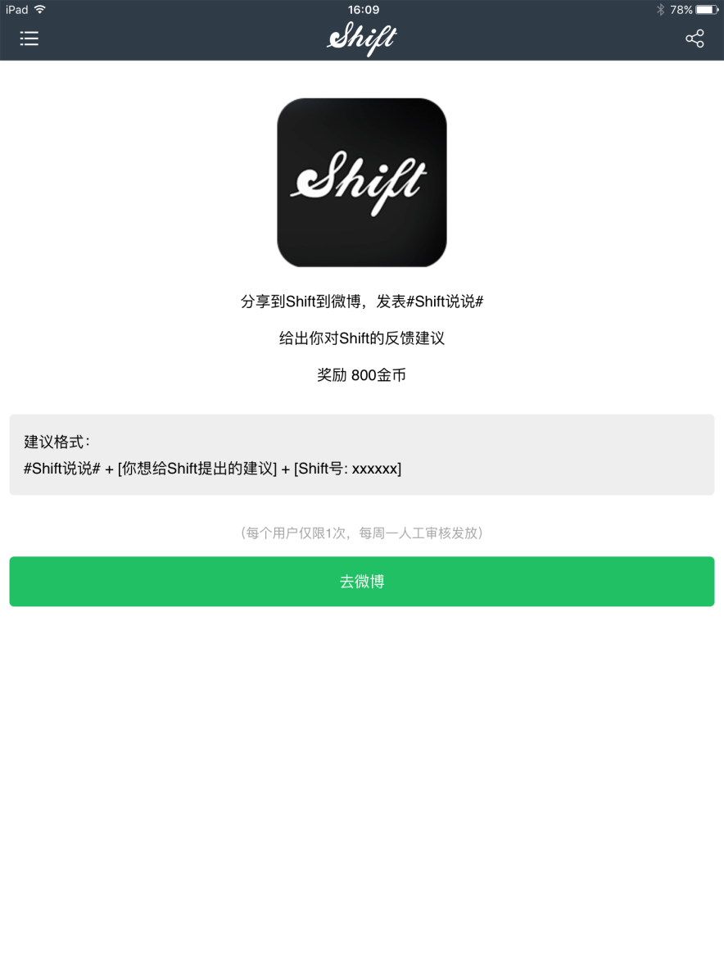

# 绑定

## 绑定功能

* 引导用户绑定手机
* 绑定之后可获得相关奖励。
  + 奖励配置。
* 绑定流程：
  + 输入手机号
  + 获取验证码
  + 输入验证码
  + 设置密码
  + 确认。

## 相关界面

* 相关界面

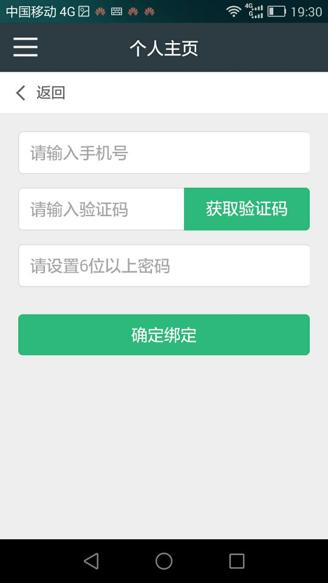

# 帮助

## 帮助功能

* 帮助配置表

## 相关界面

* 相关界面

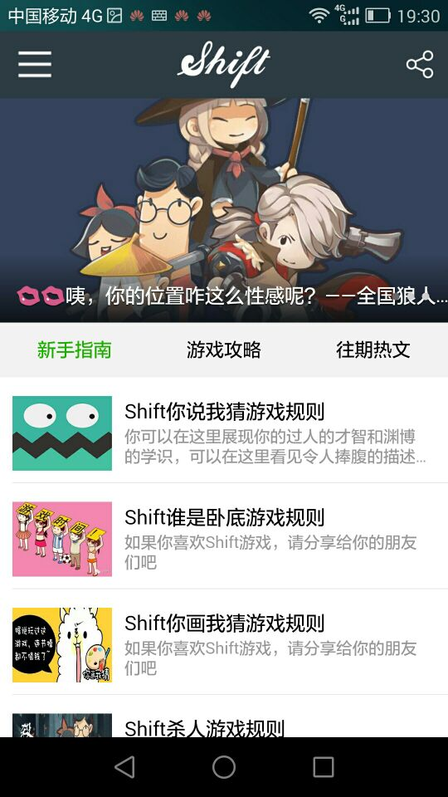

## 帮助功能

* 帮助文档
* 关于
* 相关界面

# 关于

## 关于功能

* 版本号。
* 代理合作。
* 举报功能。
* 相关协议
* 公司信息。

## 相关界面

相关界面

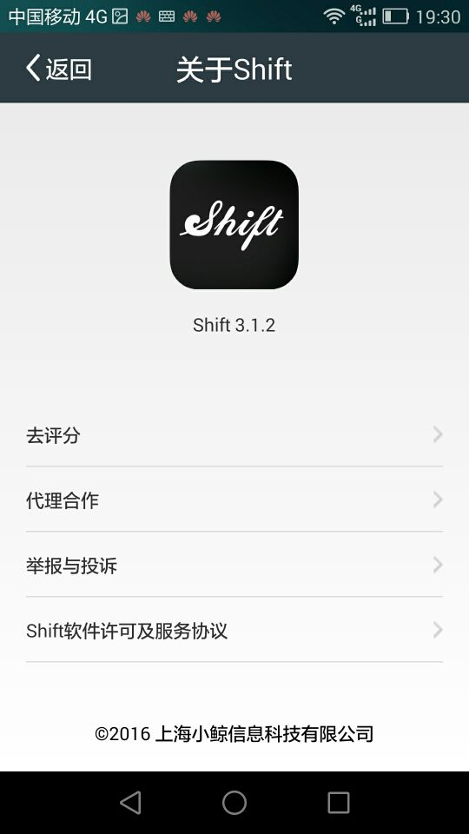

# 走马灯

## 走马灯

* 走马灯分为3类：
  + 用户通过聊天发全服走马灯。（优先级不高）
  + 游戏中的重大事件。（重要）
    - 完成一次看电影（约会）：a%和b%一起看了电影，文字说明啊啊啊啊啊啊。
    - 完成一次旅游（约会）：a%和b%一起旅游，文字说明啊啊啊啊啊啊。
    - 完成一次求婚（约会）：a%和b%进行了求婚，文字说明啊啊啊啊啊啊。
    - 激活了后宫称号。
    - 激活了你画我猜称号。
    - 激活了人生大冒险称号。
    - 给主播送高级礼物。
    - 走马灯循环播放，每条信息保留8小时。
  + 运营通过后台发的全服走马灯。（暂不开发）

## 聊天频道系统消息

# 消息中心

## 消息中心

* 以下信息会通过信息中心通知用户：
  + 每日任务刷新
  + 好友申请
  + 好友送花
  + 系统奖励
  + 其它
* 点击查看或知道按钮后，信息会被删除。
* 当信息中心有新消息时，会在平台主页出现信息中心入口。
* 增加奖励邮件显示。奖励邮件列表中按钮为“查看”，点击弹出详细内容弹窗，可领取奖励。领取后此条消息删除

## 相关界面

* 相关界面

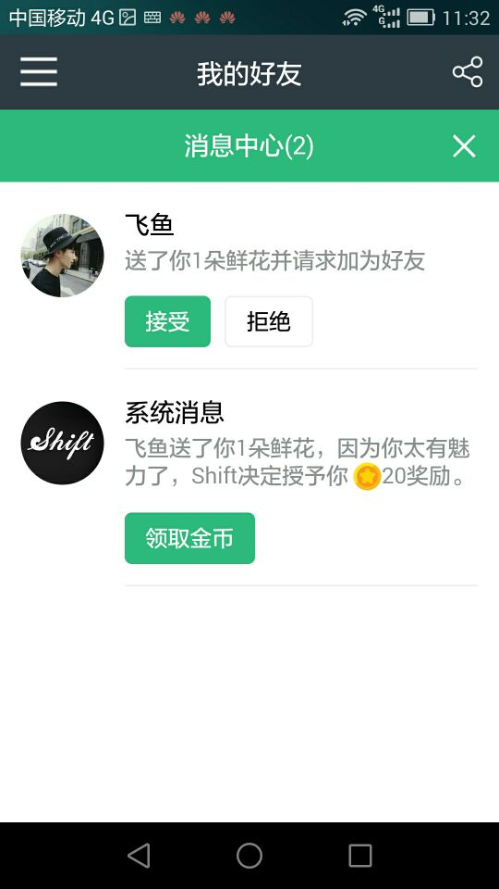

添加一个系统文字太多或奖励太多时的领取奖励弹窗

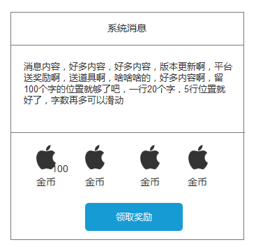

# 签到

* 签到入口：主界面增加签到按钮，点击后弹出签到弹窗。
* 签到显示7日签到进度。
* 显示每日签到奖励图标，每日奖励暂定均为100金币。
* 签到达到3天、7天可领取礼包。
* 可不连续签到，签满7天后更新签到数据后可继续签到。
* 已签到与未签到的天有所区分。
* 今日已签到按钮变灰，不可点击。

类似界面如下图（下方邀请好友更改为签到达到3、7天可领取礼包进度条）：

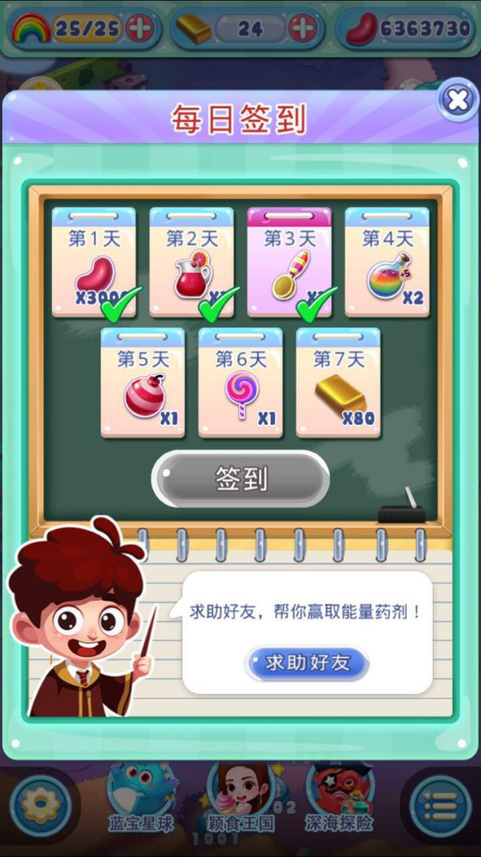

# 用户协议

入口：1.登录注册界面中下方显示用户协议入口；

1. 个人中心中“关于party”页面中有一栏“party软件许可及服务协议”

内容读取配置